MIMO-OFDM雷达通信一体化系统算法实现流程：

首先搭建MIMO与OFDM，在接收端利用2发2收天线，在OFDM中使用循环前缀，调制方式采用QPSK/8PSK/16QAM/64QAM四种方式进行对比分析，载频信号频率为5GHz。

系统实现步骤：
发射端：
- 发射机发射数据，随机生成比特流，无信道编码，
- 子载波分配
- 加入调制：QPSK/8PSK/16QAM/64QAM四种方式
- STBC空时编码
- 加入导频
- OFDM调制
- 高斯信道，仿真信噪比：0:5:20dB
接收端：
- OFDM解调
- 空时编码解码
- 解调制（QPSK/8PSK/16QAM/64QAM四种方式）
- 找到对应帧传输比特流计算误码率
仿真实验：
在0:5:20dB信噪比高斯信道下，实现对MIMO-OFDM的2收2发四用户，不用调制方式的性能（通过误码率）对比。得到如下四个图：
程序示例：
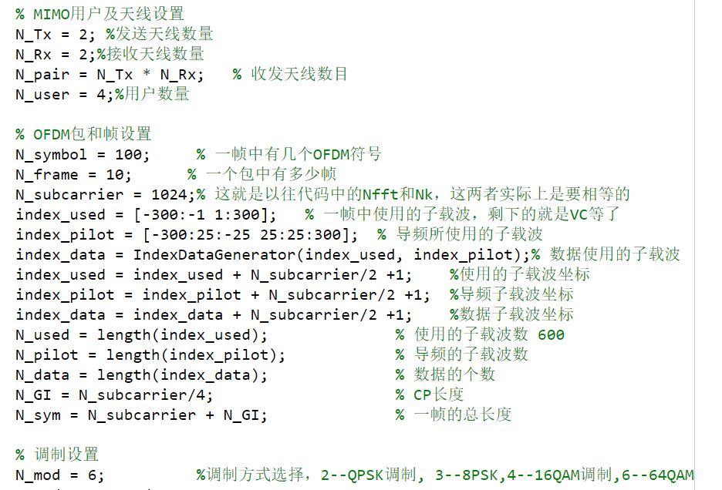

8PSK：
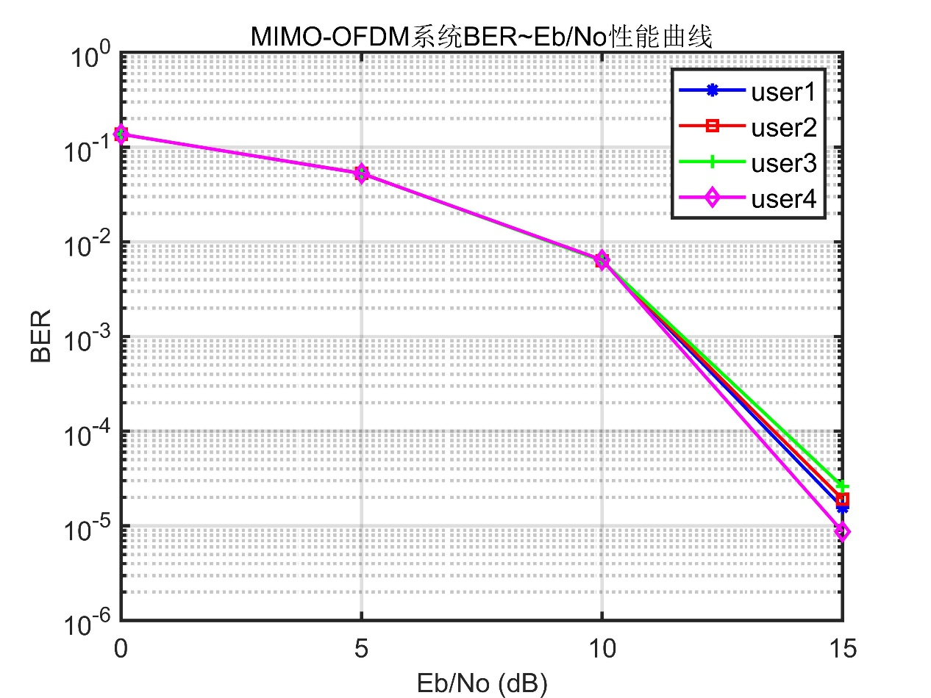

QPSK
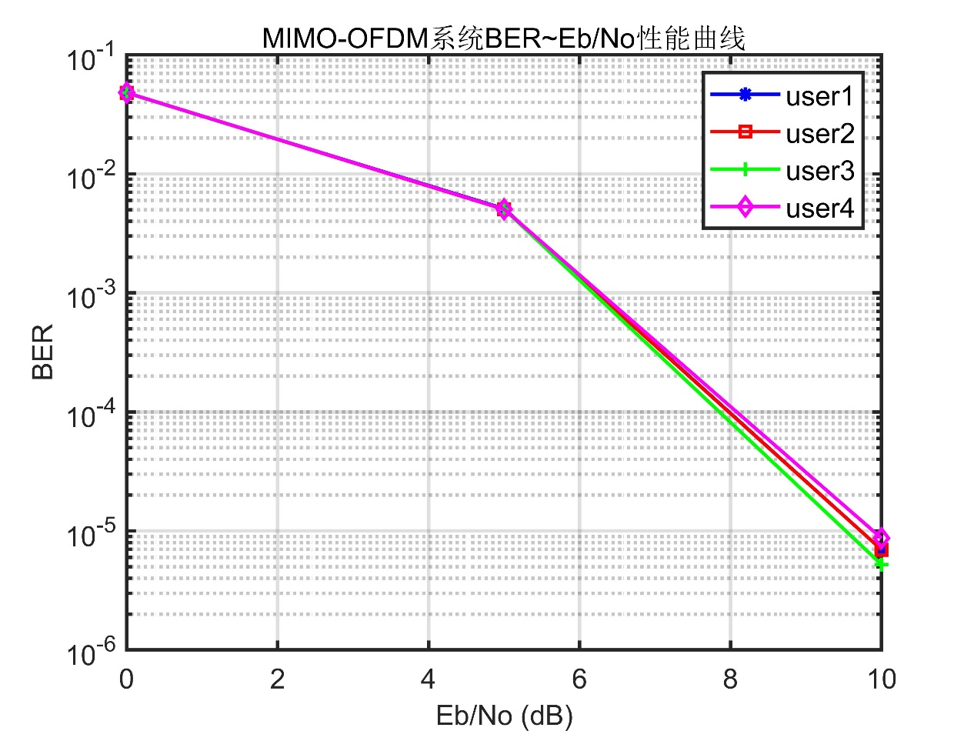
16QAM
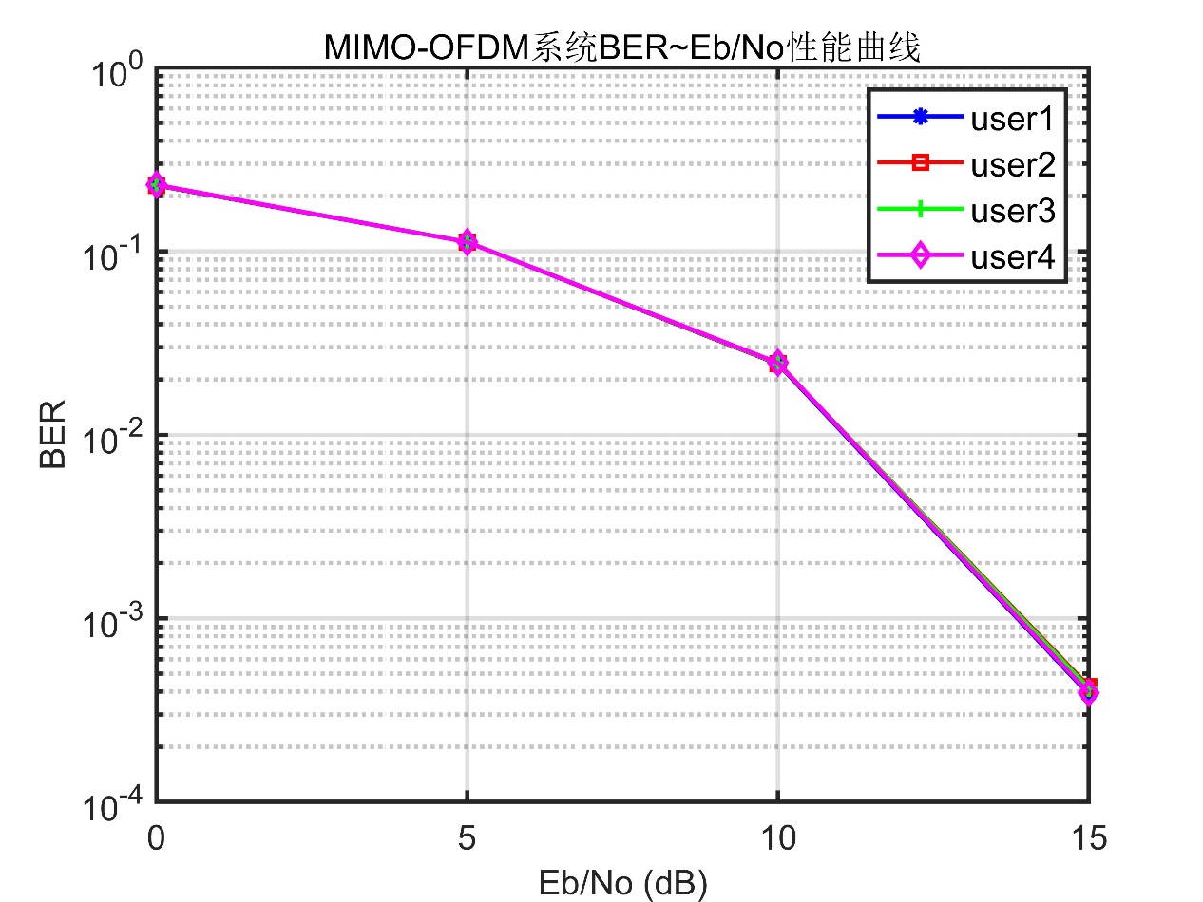
64QAM
